THÔNG TIN TRỌNG TÀI VIÊN
TRƯƠNG TRỌNG NGHĨA |  | 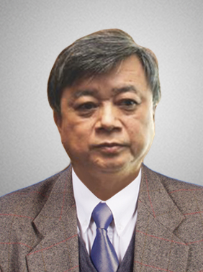
 | Năm sinh: 1953
 | Nghề nghiệp: Luật sư thành viên, YKVN
 | Email: nghia.truong@ykvn-law.com
 | Lĩnh vực hoạt động: Luật Thương mại, Dân sự, Giải quyết tranh chấp bằng Trọng tài
 | Ngôn ngữ: Tiếng Anh

Học vấn
1995 | Thạc sỹ Luật Đối Chiếu, Đại Học New York (NYU) Hoa Kỳ
Kinh nghiệm
04/1965 – 11/1965 | Nhân viên, Văn phòng Ban Trí vận T4
11/1965 – 05/1971 | Nhân viên, Báo Giải phóng - Ban Tuyên huấn Trung ương Cục Miền Nam
01/1982 – 10/1988 | Chuyên viên pháp lý, Trưởng phòng Tổng hợp, Trọng tài Kinh tế Thành phố
10/1988 – 07/1994 | Trọng tài viên, Trọng tài Kinh tế Thành phố
02/1996 – 10/1996 | Cán bộ, Tòa án nhân dân thành phố Hồ Chí Minh
10/1996 – 10/2008 | Phó Giám đốc, Trung tâm Xúc tiến Thương mại Đầu tư Thành phố
06/1998 – nay | Chuyên gia tư vấn, Ban Nghiên cứu của Thủ tướng Chính phủ
10/2008 – nay | Phó Chủ tịch, Liên đoàn Luật sư Việt Nam
Chức vụ
1998 - 2003;  2003 – 2008 | - Ủy viên Ban chấp hành, Hội Luật gia Thành phố
2006 – nay | - Trọng tài viên, Trung Tâm Trọng Tài Quốc tế Việt Nam bên cạnh Phòng Thương mại và Công nghiệp Việt Nam (VIAC)
10/2008 – nay | - Phó Chủ nhiệm và Phó Bí thư Đảng ủy, Đoàn Luật sư thành phố
 | - Ủy Viên Dự Khuyết (Đại Diện Cho Việt Nam), Hội Đồng LAWASIA
 | - Thành viên, Hiệp Hội Luật Sư Châu Á – Thái Bình Dương
Bằng cấp/chứng chỉ
1986 | - Cử nhân Luật, Đại Học Karl Marx, Đức
1995 | - Thạc sỹ Luật Đối Chiếu, Đại Học New York (NYU) Hoa Kỳ
 | - Huân chương Quyết thắng hạng II
 | - Huân chương kháng chiến chống Mỹ cứu nước hạng III
 | - Huân chương Kháng chiến hạng III

